 **Zondagavond 5 november 2023**

**AVONDGEBED**

**OP DE WIJZE VAN TAIZÉ**

***Een klein uurtje van rust, muziek, stilte, zingen***

in de Protestantse Dorpskerk te Oostkapelle

**---------------------------------------------------------------------------------------------------------------------------**

1. **Inzingen vooraf** van 18.15 tot 18.50 u – m.m.v. Stoffelien Cool-Korporaal en leden van het Projectkoor Oostkapelle – pianist: Cocky Klaver – ouderling: Frans Vijlbrief
2. Nà het inzingen, vanaf 18.50 uur **stil** luisteren naar muziek uit Taizé, we komen tot rust
3. **We zingen en herhalen samen het Taizé-lied: ‘Van uw barmhartigheid en uw trouw’**

1. Gebed door ds. Flip Beukenhorst
2. **We zingen en herhalen samen het Taizé-lied:**

1. **Bijbellezing door lector Hettie Vrij:**

Psalm 23: 1 t/m 4 *(in de bewerking van Gabriël Smit)*

De Heer is mijn Herder, Hij gaat mij voor naar velden vol dicht, levend groen waar het heerlijk weiden is, dankbaar staat Hij achter mij als ik drink van bronhelder water dat mijn heetste dorst verslaat.

Hij wijst mij het veiligste pad en zegt: Dit is mijn naam. Wordt het toch steil en glad dan is Hij mijn stok. Ben ik terug in het dal waar alles grauw is en kaal, de dood zelf, dan staat hij naast mij en zegt: Wees niet bang, hier is mijn hand.

1. **We zingen mee en herhalen samen het Taizé-lied: ‘God is vol liefde’**

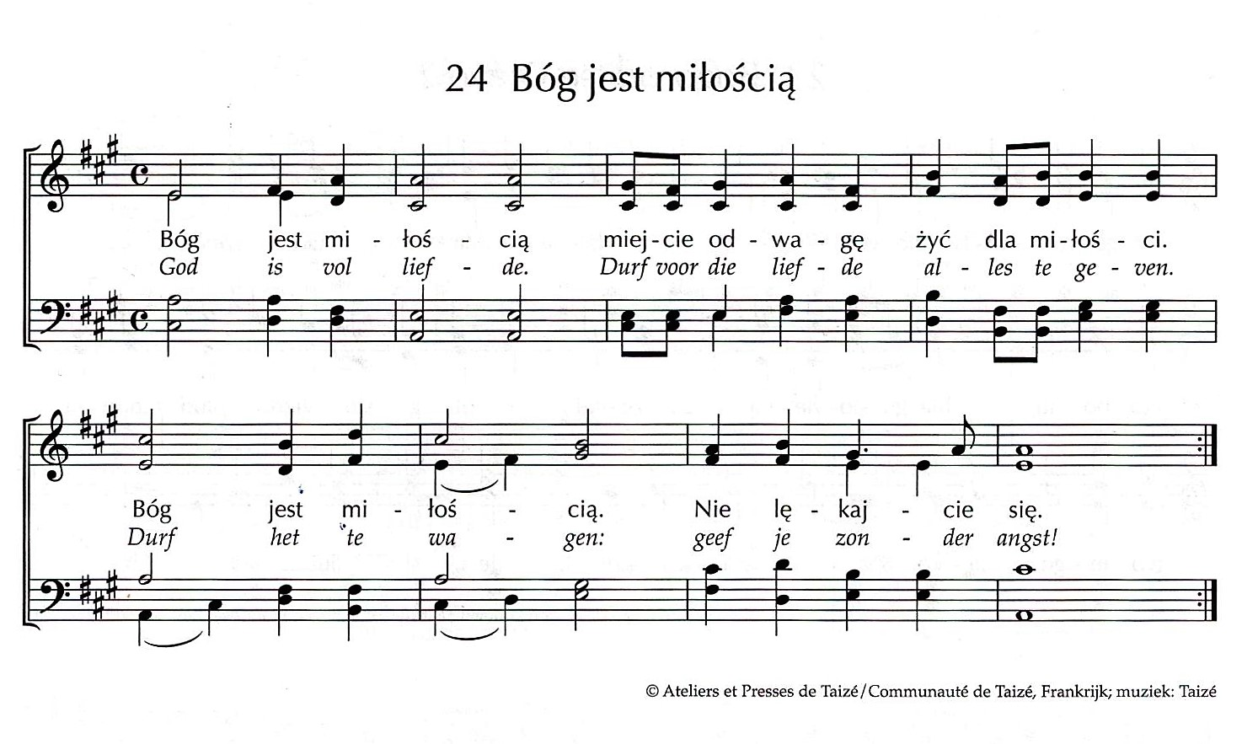

1. Kernzin uit de Bijbellezing om de stilte mee in te gaan, een tekst om in stilte over na te denken en te bidden:

*“Hij wijst mij het veiligste pad en zegt: Dit is mijn naam. Wordt het toch steil en glad dan is Hij mijn stok. Ben ik terug in het dal waar alles grauw is en kaal, de dood zelf, dan staat hij naast mij en zegt: Wees niet bang, hier is mijn hand.”*

1. Stilte (5 tot 7 minuten)
2. **De stilte wordt afgesloten met een gezongen ‘Kyrie’ uit Taizé en aansluitend een aantal voorbeden (telkens besloten met een gezamenlijk gezongen ‘Kyrie’)**

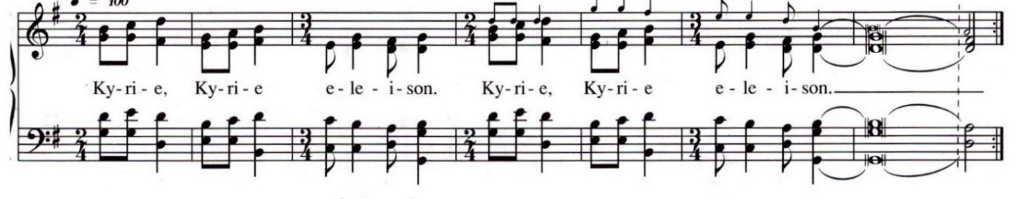

1. Gezamenlijk gebeden ‘Onze Vader’
2. **We zingen en herhalen het Taizé-lied:**

1. Heenzending en zegen
2. **We zingen en herhalen nogmaals het Taizé-lied: ‘God is vol liefde’**
3. Nadien verlaten we in stilte de kerk
4. Twee collecten bij de uitgang voor: 1.PG Oostkapelle en 2.KiA Zending in Colombia

|  |
| --- |
| het volgende avondgebed in Oostkapelle op de wijze van Taizé wordt  gehouden in de protestantse Dorpskerk op zondagavond 18 februari 2024 |